QD222C系列控制系统说明书V1.0.06

No. 10404030

**安全指示**

1）在安装或使用本产品前，使用者必须详细阅读本操作手册。

2）本产品须由受过正确训练的人员来安装或操作。安装作业时必须关闭所有电源，切记不可带电操作。

3）所有标有符号的指示，必须特别注意并按照说明书上的执行，以免造成不必要的损害。

4）为安全起见，禁止以延长线作电源座供应二项以上的电器产品使用。

5）在连接电源线时，必须确定工作电压符合本产品标识中规定的额定电压值±20%。

6）请不要在日光直接照射的场所、室外及室温45℃以上或0℃以下的场所操作。

7）请不要在暖气（电热器）旁、有露水的场所及在相对湿度10%以下或90%以上的场所操作。

8）请不要在灰尘多的场所、具有腐蚀性物质的场所及有挥发性气体的场所操作。

9）请注意所有电源线、信号线、接地线等接线时不要受压或过度扭曲，以确保使用安全。

10）电源线的接地端须以适当大小的导线和接头连接到生产工厂的系统地线，此连接必须被永久固定。

11）所有可转动的部分，必须以所提供的零件加以防范露出。

12）在安装完成第一次开电后，先关闭切线功能以低速操作缝纫机并检查转动方向是否正确、运转是否稳定。

13）在进行以下操作前，请先关闭所有电源：

1.在控制箱与马达上插拔任何连接插头时。

2.穿针线时。

3.翻抬缝纫机机头时。

4.修理或做任何机械上的调整时。

5.机器闲置不用时。

14）修理或高层次的保养工作，仅能由受过训练的机电技师来执行。

所有维修用的零件，须由本公司提供认可，方可使用。

15）使用本产品请远离高频电磁波和电波发射器等，以免所产生的电磁波干扰伺服驱动装置而发生误动作。

16）请不要以不适当物体来敲击或撞击本产品及各装置。

**保修期限**

本产品保修期限为购买日期起一年内或出厂月份起两年内。

**保修内容**

本产品在正常情况使用且无人为操作失误的前提下，于保修期间无偿为客户维修使能正常操作。

但以下情况于保修期间将收取维修费用：

1.不当使用包括误接高压电源、将产品移做其它用途、自行拆卸、维修、更改、或不依规格范围使用、进水进油及插入异物于本产品。

2.火灾、地震、闪电、风灾、水灾、盐蚀、潮湿、异常电压及其它天灾或不当场所造成的损害。

3.客户购买后摔落本产品，或客户自行运输（或托付运输公司）造成的损害。

* 本产品在生产及测试上皆尽最大努力和严格控制使其达到高品质及高稳定的标准，但外部的电磁或静电干扰或不稳定的供应电源，仍可能对本产品造成影响或损害，因此操作场所的接地系统一定要确实做好，并建议用户安装故障安全防护装置（如漏电保护器）

**1 按键显示**

**1.1 按键操作说明**

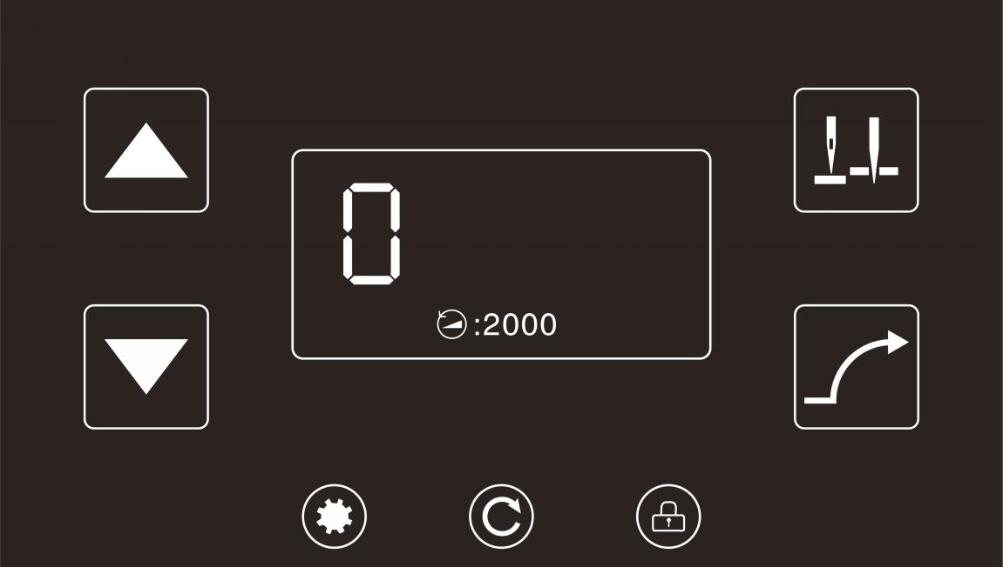

|  |  |  |
| --- | --- | --- |
| 名称 | 按键 | 注明 |
| 功能参数键 |  | 进入功能参数界面 |
| 停针位 |  | 若点击，切换缝制后机针的停止位置（上停针位/下停针位）。 |
| 锁屏键 |  | 若点击，设定使用或取消锁屏功能。 |
| 速度递增键 |  | 若点击，增加缝纫速度 |
| 速度递减键 |  | 若点击，降低缝纫速度 |
| 实时缝纫速度显示 |  |  |
| 慢速起缝 |  | 若点击，设定使用或取消慢速起缝功能。 |
| 缝纫速度显示 |  |  |

**1.2 设置界面操作说明**



|  |  |  |
| --- | --- | --- |
| 名称 | 按键 | 注明 |
| 返回键 |  | 若点击，返回上一级界面 |
| 切换键 |  | 若点击，切换下一设置页 |

**2 设置界面**

若在其他画面中按下设置键，将显示设置界面。

若点击相应栏目可进入相应设置界面。

|  |  |
| --- | --- |
| No. | 设置 |
| 1 | 自由缝速度 |
| 2 | 慢速起缝设置 |
| 3 | 主轴电机相关设置 |
| 4 | 踏板相关设置 |
| 5 | 设置手动补针开关A的功能 |
| 6 | 安全保护设置 |
| 7 | 主轴电机零点校正 |
| 8 | 界面显示 |
| 9 | 测试模式 |
| 10 | 关于系统 |

2.1 自由缝速度

|  |  |  |  |  |
| --- | --- | --- | --- | --- |
| No. | 显示 | 范围 | 初始值 | 说明与备注 |
| 101 | 自由缝速度 | 100-2200 | 2000 |  |

2.2 慢速起缝设置

|  |  |  |  |  |
| --- | --- | --- | --- | --- |
| No. | 显示 | 范围 | 初始值 | 说明与备注 |
| 201 | 慢速启动 | ON/OFF | OFF |  |
| 202 | 慢速起缝速度 | 200-1500 | 400 |  |
| 203 | 慢速起缝针数 | 0-99 | 2 |  |

2.3 主轴电机相关设置

|  |  |  |  |  |
| --- | --- | --- | --- | --- |
| No. | 显示 | 范围 | 初始值 | 说明与备注 |
| 301 | 开电后自动找上定位 | 0-2 | 0 | 0：始终不找上定位  1：始终找上定位  2：若电机已经处于上定位时不再找上定位 |
| 302 | 上定位数值 | 0-1439 | 1120 | 上定位调整，数值减少时会提前停针，数值增加时会延迟停针 |
| 303 | 下定位数值 | 0-1439 | 360 | 下定位调整，数值减少时会提前停针，数值增加时会延迟停针 |
| 304 | 低速（定位速度） | 100-500 | 210 | 最低速度限制调整 |
| 305 | 中途停车力度 | 1-45 | 20 |  |

2.4 踏板相关设置

|  |  |  |  |  |
| --- | --- | --- | --- | --- |
| No. | 显示 | 范围 | 初始值 | 说明与备注 |
| 401 | 加速曲线调整（%） | 10-100 | 80 | 斜率值愈大，速度愈陡；斜率值愈小，速度愈慢 |
| 402 | 踏板前踏点电压 | 30-1000 | 520 |  |
| 403 | 踏板中踏点电压 | 30-1000 | 420 |  |
| 404 | 踏板半反踏点电压 | 30-1000 | 270 |  |
| 405 | 踏板反踏点电压 | 30-1000 | 130 |  |

2.5 设置手动补针开关A的功能

|  |  |  |  |  |
| --- | --- | --- | --- | --- |
| No. | 显示 | 范围 | 初始值 | 说明与备注 |
| 501 | 设置手动补针开关A的功能 | 0-4 | 2 | 0：点击补半针  1：点击补一针  2：点击补半针，长按连续补半针  3：点击补一针，长按连续补一针  4：连续补针, 快速停车 |

2.6 安全保护设置

|  |  |  |  |  |
| --- | --- | --- | --- | --- |
| No. | 显示 | 范围 | 初始值 | 说明与备注 |
| 601 | 机头保护开关检测 | 0-2 | 1 | 0：不检测  1：检测零信号  2：检测正信号 |
| 602 | 高压保护数值设置 |  | 880 | 当检测外部输入AC电压转换成DC电压后数值超出设定值时，系统将报警E01并停止工作 |

2.7 主轴电机零点校正

|  |  |  |  |  |
| --- | --- | --- | --- | --- |
| No. | 显示 | 范围 | 初始值 | 说明与备注 |
| 701 | 主轴电机零点校正 | 0-720 | 160 | 读取编码器起始角度，出厂已设置，请勿随意更改（参数值不可手动更改，随意更改会导致控制箱、电机出现异常或损坏） |

2.8 界面显示

|  |  |  |  |  |
| --- | --- | --- | --- | --- |
| No. | 显示 | 范围 | 初始值 | 说明与备注 |
| 801 | 亮度 | 1—10 | 8 |  |
| 802 | 主界面自动锁定时间 | 0-900 | 0 | 0：从不锁屏  1-9999：主界面一定时长无操作后，主界面自动锁定 |
| 803 | 语言设置 | 0-1 | 0 | 0：中文  1：English |

2.9 测试模式

|  |  |  |  |  |
| --- | --- | --- | --- | --- |
| No. | 显示 | 范围 | 初始值 | 说明与备注 |
| 901 | A项测试 | ON/OFF | OFF | A项测试选项，设定后将按测试速度持续运行 |
| 902 | B项测试 | ON/OFF | OFF | B项测试选项，设定后将按测试速度执行定位模式的启动-车缝-停车-切线的循环 |
| 903 | C项测试 | ON/OFF | OFF | C项测试选项，设定后将按测试速度执行无定位模式的启动-车缝-停车的循环 |
| 904 | 测试速度 | 100-2500 | 2000 | 设置测试速度 |
| 905 | B、C项测试运行时间 | 1-250 | 20 | B、C项测试中，设置运行时间，如果设置为20，则运行时间为2S |
| 906 | B、C项测试停车时间 | 1-250 | 20 | B、C项测试中，设置停车时间，如果设置为20，则停车时间为2S |

2.10 关于系统

|  |  |  |  |  |
| --- | --- | --- | --- | --- |
| No. | 显示 | 范围 | 初始值 | 说明与备注 |
| 1001 | 版本号 |  |  | 进入后显示控制箱版本号、电控副版本号、显示板版本号、资源版本号 |
| 1002 | 状态信息 |  |  |  |
| 1003 | 高级设置 |  |  | 进入“高级设置密码”界面，输入密码，若正确则进入高级设置界面，若错误则无效 |

2.10.2 状态信息

|  |  |  |  |  |
| --- | --- | --- | --- | --- |
| No. | 显示 | 范围 | 初始值 | 说明与备注 |
| 10021 | 电机转速显示 |  |  | 显示当前电机速度 |
| 10022 | 针位角度数值 |  |  | 显示当前电机角度 |
| 10023 | 控速器AD数值 |  |  | 显示当前控速器AD |
| 10024 | 母线电压检测AD数值 |  |  | 显示当前母线电压AD |

2.10.3 高级设置

|  |  |  |  |  |
| --- | --- | --- | --- | --- |
| No. | 显示 | 范围 | 初始值 | 说明与备注 |
| 10031 | 主轴电机相关高级设置 |  |  |  |
| 10032 | 恢复出厂设置 |  |  |  |
| 10033 | 主轴电机最高速度限制 | 100-3500 | 2200 |  |

2.10.3.1 主轴电机相关高级设置

|  |  |  |  |  |
| --- | --- | --- | --- | --- |
| No. | 显示 | 范围 | 初始值 | 说明与备注 |
| 100311 | 上、下定位距离数值 | 100-1400 | 610 | 在上、下停针位快捷设置界面，保存上定位数值时将根据上、下定位距离数值自动计算出下定位数值 |
| 100312 | 主轴电机转动方向设定 | CCW/CW | CCW | CW：顺时针方向  CCW： 逆时针方向（平车机型运转方向） |
| 100313 | 主轴电机最大电（A） | 0-20 | 16 |  |
| 100314 | 主轴电机堵转电（A） | 0-20 | 16 |  |
| 100315 | 主轴电机平时电（A） | 0-20 | 16 |  |
| 100316 | 主轴电机编码器类型选择 | 0-1 | 0 | 0：无磁环  1：有磁环 |

**3 错误代码表**

|  |  |  |
| --- | --- | --- |
| 错误码 | 问题描述 | 解决措施 |
| E01 | 超电压 | 关闭系统电源，检测供应电源电压是否正确。（或是否超过使用规定的额定电压）。 |
| E02 | 低电压 | 关闭系统电源，检测供应电源电压是否正确。（或是否低于使用规定的额定电压）。 |
| E03 | CPU通信异常 | 关闭系统电源，检查控制面板的连线是否松动或脱落，将其恢复正常后重启系统。 |
| E05 | 控速器接触异常 | 关闭系统电源，检查控速器接头是否松动或脱落，将其恢复正常后重启系统。 |
| E07 | 电机堵转 | 转动机头手轮观察是否卡住。如卡住则先排除机械故障。  如转动正常，检查电机编码器接头和电机电源线接头是否松动。如有松动请修正。  如接触良好，检查供应电源电压是否异常或转速设置过高。如有请调整。 |
| E09  E11 | 定位信号异常 | 关闭系统电源，检查电机编码器接口是否松动或脱落，将其恢复正常后重启系统。 |
| E14 | 编码器信号异常 | 关闭系统电源，检查电机编码器接口是否松动或脱落，将其恢复正常后重启系统。 |
| E15 | 电力模块不正常过流保护 | 关闭系统电源，再重新开启。 |
| E17 | 机头保护开关没到正确位置 | 关闭系统电源，检查机头是否掀开，控制箱内滚珠开关是否移位或损坏。 |
| E20 | 电机启动失败（电角度错误） | 关闭系统电源，检查电机编码器接口和电机电源接口是否松动或脱落，将其恢复正常后重启系统。 |